Empfänger: Versender:
Wellnitz, Sirko F a m i l i e n n a m e, Vorname
in der Funktion als Bürgermeister Straße [Hsr.]
Sirko Wellnitz/persönlich [PLZ] Ort/Meckl. od. Pom.
c/o „Stadt Dargun“
D-U-N-S® Nummer: 33-236-7408
Straße Hsr. unser Zeichen: (Bei Einschreiben)

17159 Dargun

Subsidiarität der Gemeinden- Bürgermeister in der Pflicht

Wertgeschätzter Wellnitz, Sirko- in Ihrer Funktion als Bürgermeister,

wir, die Unterzeichner, als betroffene Bürger von Dargun, fordern Sie als den durch die Bürger gewählten Bürgermeister auf, die Pandemiemaßnahmen sofort und solange auszusetzen, bis unsere berechtigten Zweifel zur Verhältnismäßigkeit der vorherrschenden Maßnahmen und die Rechtmäßigkeit der die Pandemie aufrechterhaltenden Begründungen widerlegt worden sind.

1. Es gibt keine „epidemische Lage von nationaler Tragweite“

Zitat Anfang: Quelle und Zitat: AG Weimar, Urteil vom 11. Januar 2021 – 6 OWi - 523 Js 202518/20
„..
RN 21
Hinzu kommt – und dieses Argument ist gewichtiger –, dass am 18.04.2020, dem Tag des Erlasses der 3. ThürSARS-CoV-2-EindmaßnVO, weder in Deutschland im Ganzen betrachtet, noch in Thüringen eine epidemische Lage bestand, angesichts derer es ohne die Ergreifung von einschneidenden Maßnahmen durch die Exekutive unter Rückgriff auf die infektionsschutzrechtliche Generalklausel bzw. die (den Anforderungen der Wesentlichkeitslehre ebenfalls nicht genügenden) Spezialermächtigungen des § 28 Abs. 1 S. 2 IfSG zu „nicht mehr vertretbaren Schutzlücken“ gekommen wäre. Es gab keine „epidemische Lage von nationaler Tragweite“ (§ 5 Abs. 1 IfSG), wenngleich dies der Bundestag mit Wirkung ab 28.03.2020 festgestellt hat.

RN 22
Diese Einschätzung ergibt sich bereits allein aus den veröffentlichten Daten des Robert Koch-
Instituts. “
Quelle: AG Weimar, Urteil vom 11. Januar 2021 – 6 OWi - 523 Js 202518/20
Download: https://www.volldraht.de/download/category/13-recht?download=278:ag-weimar-urteil-vom-11-januar-2021-6-owi-523-js-202518-20

2. Es gibt keine erhöhte Ansteckungsfähigkeit
„..
RN 29
- Die Schreckenszenarien, die im Frühjahr die Entscheidung über den Lockdown maßgeblich
beeinflussten (dazu näher unter V.1.), beruhten auch auf falschen Annahmen zur Letalität des Virus (sog. infection fatality rate = IFR) und zur Frage einer bereits vorhandenen bzw. fehlenden

Grundimmunität gegen das Virus in der Bevölkerung. Die Kontagiosität wurde dagegen von Anfang nicht als dramatisch höher beurteilt als bei einem Influenzavirus […] “
Quelle: AG Weimar, Urteil vom 11. Januar 2021 – 6 OWi - 523 Js 202518/20

3. Das Szenario der „Infizierten“ und der daraus abgeleiteten Maßnahmen zur „Eindämmung der Pandemie“ sind eine perfide Täuschung der Bevölkerung und kaschieren die ideologische Zielsetzung.

Der PCR-Test kann das Vorhandensein von den im Testbereich genutzten Molekülen feststellen. Die Anzahl der vorgesehen Replikationsvorgänge ermöglichen die Anhäufung und Identifizierung. Die massiv erhöhten Replikationsvorgänge führen zwangsläufig zur Feststellung, daß etwas da ist (positive Aussage). Der Test kann aber NICHT aussagen, ob das, was gefunden wurde, eine Infektion darstellt.
Es ist eine kriminelle Interpretation, das Testergebnis „positiv“ mit einer „Infektion“ gleichzusetzen.

Für diese Behauptung fehlt jegliche Zulassung des PCR-Tests und der Funktion des PCR-Tests. Für eine Diagnose ist es unabdinglich, daß klinische Bild und andere Umstände zu berücksichtigen, und das wird nicht getan. Der PCR-Test kann für sich allein keine Infektion nachweisen.

Daraus resultiert, daß es keine Evidenz für eine Pandemie gibt, und damit ist die Verordnungspolitik ein nichtiger Verwaltungsakt, ausgelöst durch eine kriminelle Vortäuschung einer fiktiven Pandemie.
Informieren Sie sich! - Erfinder des PCR-Tests und Nobelpreisträger ist Kary Mullis

4. Die mRNA-Technologie ist ein ohne Evidenz durchgeführter Versuch an Menschen, deren Folgen durch das AB-ANschalten von/für Steuerfunktionen des Immunsystems sowie den Kreuzreaktionen gespritzter Impfstoffe unterschiedlicher Hersteller und anderen nicht kontrollierbaren Reaktionen den Gesundheitszustand der geimpften Menschen irreversibel schädigt und den Tod unzähliger Menschen billigend in Kauf nimmt, es ist ein Genozid.

„In der gestern stattgefundenen 37. Corona-Ausschusssitzung habe ich kurz die rechtlichen Gründe angeschnitten, weshalb die rechtlichen Grundvoraussetzungen für die bedingte Zulassung der bereits in der EU eingesetzten COVID-“Impfstoffe” nicht vorliegen und die in den Mitgliedsländern analog laufende Impfpropaganda der öffentlichen Institutionen (finanziert mit unseren Steuergeldern) straf- und haftungsrechtlich relevant die Bevölkerung massiv und gezielt desinformiert, ja geradezu belügt (auch in Südtirol und Italien).
Vorher legt die Zellbiologin Dr. Vanessa Schmidt-Krüger sehr anschaulich und verständlich dar, worin die enormen Risiken insbesondere des mRNA-Impfstoffes von Pfizer-BionTech liegen, und was alles nicht geprüft wurde. Quelle:https://t.me/ReinerFuellmich

Informieren Sie sich!

Stiftung Corona Ausschuss
Seit Mitte Juli 2020 untersucht der Corona-Ausschuss in mehrstündigen Live-Sitzungen, warum die Bundes- und Landesregierungen im Rahmen des Coronavirus-Geschehens beispiellose Beschränkungen verhängt haben und welche Folgen diese für die Menschen hatten und haben.
Quelle: https://corona-ausschuss.de

5. Die Maskenpflicht ist ein gesundheitsschädliches Unterwerfungsinstrument

Ohne jetzt auf die Geschäftsmodelle oder gesundheitsschädliche Einflüsse des Maskentragens näher einzugehen, ist der rationale Menschenverstand in der Lage, den Unsinn der Maskenpflicht aus prophylaktischer Sichtweise zu erkennen.

a) Herstellerhinweis der Standardmasken: Schützt nicht vor Bakterien, Viren oder COVID-19.

b) Die FFP2 Masken sind nur nach ärztlicher Untersuchung und Kenntnis der Arbeitsschutzrichtlinien anwendbar. Diese Masken sind nicht für medizinische Zwecke einzusetzen und nur einmal verwendbar. Sollte es Verständnisprobleme geben, stellen wir eine Übersicht der Schutzmasken ein, die die Absurdität des „Schutzmasken“ offensichtlich werden lässt.
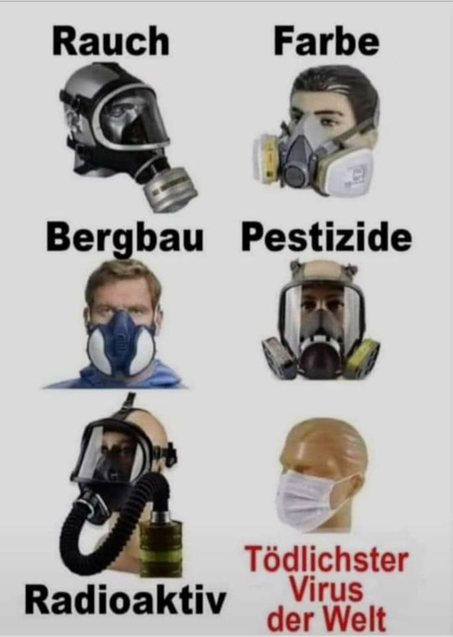

6. Schwerwiegende Verletzung der Menschenwürde für ein legitimes Ziel?

Zitat Anfang: Quelle und Zitat: AG Weimar, Urteil vom 11. Januar 2021 – 6 OWi - 523 Js 202518/20
RN 31
Das allgemeine Kontaktverbot bzw. das Ansammlungsverbot gem. § 2 Abs. 1 und § 3 Abs. 1
3. ThürSARS-CoV-2-EindmaßnVO ist aus materiellen Gründen verfassungswidrig, weil es die in Art. 1 Abs. 1 GG als unantastbar garantierte Menschenwürde verletzt.

RN 36
Hinzu kommt und als gesondert zu würdigender Aspekt ist zu beachten, dass der Staat mit dem allgemeinen Kontaktverbot zum Zwecke des Infektionsschutzes jeden Bürger als potentiellen Gefährder der Gesundheit Dritter behandelt. Wird jeder Bürger als Gefährder betrachtet, vor dem andere geschützt werden müssen, wird ihm zugleich die Möglichkeit genommen, zu entscheiden, welchen Risiken er sich selbst aussetzt, was eine grundlegende Freiheit darstellt. Ob die Bürgerin abends ein Café oder eine Bar besucht und um der Geselligkeit und Lebensfreude willen das Risiko einer Infektion mit einem Atemwegsvirus in Kauf nimmt oder ob sie vorsichtiger ist, weil sie ein geschwächtes Immunsystem hat und deshalb lieber zu Hause bleibt, ist ihr unter der Geltung eines allgemeinen Kontaktverbotes nicht mehr zur Entscheidung überlassen. Das freie Subjekt, das selbst Verantwortung für seine und die Gesundheit seiner Mitmenschen übernimmt, ist insoweit suspendiert. Alle Bürger werden vom Staat als potentielle Gefahrenquellen für andere und damit als Objekte betrachtet, die mit staatlichem Zwang „auf Abstand“ gebracht werden müssen.
Quelle und Zitat: AG Weimar, Urteil vom 11. Januar 2021 – 6 OWi - 523 Js 202518/20

RN 38
Unter den tatsächlich gegebenen Umständen verletzt der Staat danach mit einem allgemeinen
Kontaktverbot den mit der Menschenwürde bezeichneten Achtungsanspruch der Bürger.

RN 39
Soweit der Auffassung, dass die hier zur Rede stehenden Normen die Menschenwürde
verletzen, nicht gefolgt wird, genügen die Normen jedenfalls nicht dem
Verhältnismäßigkeitsgebot.

RN 41
1. Verhältnismäßigkeit setzt voraus, dass mit einem Grundrechtseingriff ein legitimes Ziel
verfolgt wird, der Eingriff geeignet ist, die Zielerreichung zu fördern, der Eingriff erforderlich
ist, weil es kein milderes Mittel gibt, das in gleicher Weise geeignet ist, und er schließlich
auch angemessen, d.h. verhältnismäßig im engeren Sinne ist.
Quelle und Zitat: AG Weimar, Urteil vom 11. Januar 2021 – 6 OWi - 523 Js 202518/20

7. Ein totales Regierungsversagen wurde festgestellt
„
RN 78
Nach dem Gesagten kann kein Zweifel daran bestehen, dass allein die Zahl der Todesfälle,
die auf die Maßnahmen der Lockdown-Politik zurückzuführen sind, die Zahl der durch den Lockdown verhinderten Todesfälle um ein Vielfaches übersteigt. Schon aus diesem Grund genügen die hier zu beurteilenden Normen nicht dem Verhältnismäßigkeitsgebot. Hinzu kommen die unmittelbaren und mittelbaren Freiheitseinschränkungen, die gigantischen finanziellen Schäden, die immensen gesundheitlichen und die ideellen Schäden.

Das Wort „unverhältnismäßig“ ist dabei zu farblos, um die Dimensionen des Geschehens auch nur
anzudeuten.

Bei der von der Landesregierung im Frühjahr (und jetzt erneut) verfolgten Politik des Lockdowns, deren wesentlicher Bestandteil das allgemeine Kontaktverbot war (und ist), handelt es sich um eine katastrophale politische Fehlentscheidung mit dramatischen Konsequenzen für nahezu alle Lebensbereiche der Menschen, für die Gesellschaft, für den Staat und für die Länder des Globalen Südens. Quelle und Zitat: AG Weimar, Urteil vom 11. Januar 2021 – 6 OWi - 523 Js 202518/20

Zitat Ende.

8. Haftungsfrage

Die Staatskanzlei Mecklenburg-Vorpommern betreibt in der Verordnungspolitik eine Haftungsverschiebung auf den Ausführenden der Verordnungen, und Sie als Bürgermeister sind die letzte Schnittstelle zwischen der Regierungsgewalt und den Bürgern.

Bedingt durch die firmenrechtliche Registrierung aller BRD-Institutionen und Zuteilung einer Steuernummer, agieren Sie sehr geehrter Wellnitz, Sirkow als haftender/privatrechtlich haftender Geschäftsführer in der Funktion als Bürgermeister. Diese Haftungsverschiebung von Ihnen auf die Sachbearbeiter-Ebene, erklären Sie Ihren Mitarbeitern selbst.

Anlage: „Stadt Dargun“

Registrierungseintrag 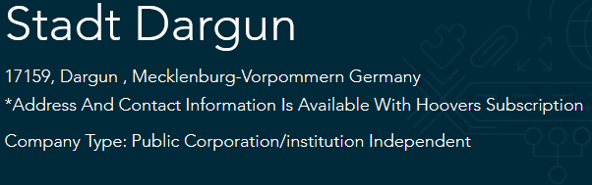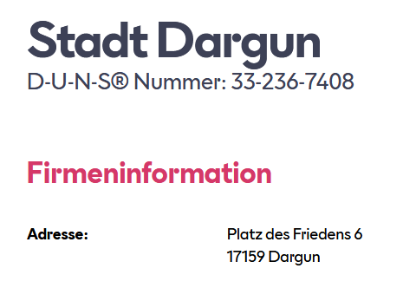 https://www.dnb.com/business-directory/company-information.us-municipal-governments.de.mecklenburg-vorpommern.html?page=1
https://www.bisnode.de/upik-profile/332367408/stadt_dargun/
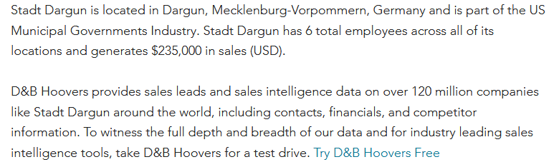
„Stadt Dargun befindet sich in Dargun, Mecklenburg-Vorpommern, Deutschland und ist Teil der Industrie der US-Kommunalverwaltungen. Stadt Dargun beschäftigt an allen Standorten insgesamt 6 Mitarbeiter und erwirtschaftet einen Umsatz von 235.000 USD.“ (Übersetzung)
Quelle: https://www.dnb.com/business-directory/company-profiles.stadt_dargun.dad758481dc14bfa18977fd0d29a2f45.html
Die Muttergesellschaft ist „Bundesland Mecklenburg-Vorpommern“. 
Quelle: https://www.dnb.com/business-directory/company-information.us-municipal-governments.de.mecklenburg-vorpommern.html?page=1

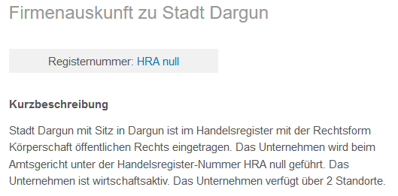

Steuer.-Nr. (33-236-7408)
Quelle: https://www.firmenwissen.de/az/firmeneintrag/17159/3490007725/STADT_DARGUN.html

Haftungsträger: Wellnitz, Sirko als Sirko Wellnitz, Bürgermeister von „Stadt Dargun“



Quelle: https://www.dnb.com/business-directory/company-profiles.stadt_dargun.dad758481dc14bfa18977fd0d29a2f45.html

Fazit:
In Kenntnis der oben genannten Fakten ist die Verordnungspolitik und deren Maßnahmen sofort auszusetzen. Das Ausweichen auf die Argumentation die „Aufhebungskompetenz liegt beim Gericht“ ist nicht zweckmäßig, da das Gericht weisungsabhängig von der kriminell agierenden Staatskanzlei keine Interessenvertretung der Bürgerinteressen verfolgt.
Zielführender ist die Anwendung; gem. § 49 Abs. 1 VwVfG M-V kann ein rechtmäßiger nicht begünstigender Verwaltungsakt, auch nachdem er unanfechtbar geworden ist, ganz oder teilweise mit Wirkung für die Zukunft widerrufen werden, außer wenn ein Verwaltungsakt gleichen Inhalts erneut erlassen werden müsste oder aus anderen Gründen ein Widerruf unzulässig ist.

Forderung:
Um weiteren Schaden zu Lasten von Dargun, unserer Stadt, sowie ihrer Bürger und Einwohner abwenden zu können, erwarten die Unterzeichner, Ihre kooperative Bereitschaft, die Stellungnahme und Antwort durch den Bürgermeister Sirko Wellnitz, innerhalb von 7 Tagen nach Zugang dieses Schreibens.

Hochachtungsvoll

By:___________________________a.r.
Familienname, Vorname

By:___________________________a.r.
Familienname, Vorname

By:___________________________a.r.
Familienname, Vorname

[Dargun/Mecklenburg], den neunten Februar zweitausendeinundzwanzig

Rest des Dokumentes bleibt frei!

